**КАК ПРИВИТЬ ЛЮБОВЬ К ЧТЕНИЮ.**

**[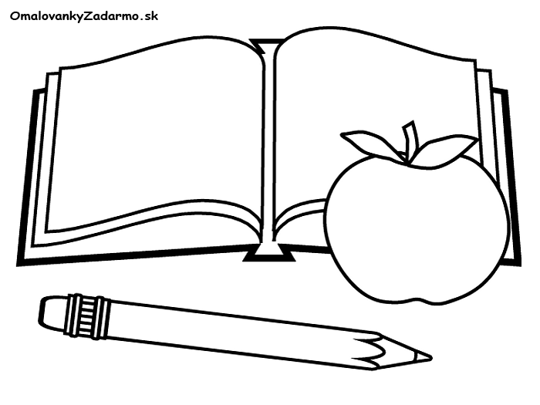](http://www.omalovanky-zadarmo.sk/_obrazky/omalovanky/skola/skola-07.gif)**

Каким принципам надо следовать, чтобы книга стала верным другом для ребенка:

Принцип первый:

*Чтение с пеленок.*

С шести месяцев кроха уже может сконцентрировать внимание на яркой крупной картинке **и с удовольствием слушает короткие стишки, особенно если мама его ритмично покачивает.** Тогда в год он уже сам будет нести вам книгу, и показывать всем видом: почитай!

Принцип второй:

*Личная цензура.*

Порой диву даешься, как могли издатели напечатать нелепые рифмовки и сопроводить их непонятными картинками. С такими книгами любви к книгам не привить! **Пусть каждая книга будет подвергнута вашей цензуре.**

Принцип третий:

*Приятное с полезным.*

Если ваш ребенок непоседа (не любит сидеть рядом и слушать сказку), **попробуйте читать, пока он рисует, собирает пирамидку, укладывает куклу спать.** Так чадо играть будет, и с удовольствием слушать про Карлсона, колобка или Золушку.

Принцип четвертый:

*Сначала мультик – потом книга.*

Деткам, которые не желают слушать рассказы и сказки, **лучше сначала показать мультфильм или спектакль.** А потом сказать: «Знаешь, у меня есть эта книга. В ней гораздо больше приключений!»

Принцип пятый:

*На самом интересном!*

Читая книгу, например «Незнайку», **останавливайтесь на самом захватывающем месте**. Пусть ребенок с нетерпением ждет завтрашнего дня, чтобы узнать продолжение истории.

Принцип шестой:

*Обсуждение книги.*

Ребенка настолько тронул рассказ, что ему захотелось поделиться своими эмоциями и мыслями? Всегда используйте такие моменты! **Иногда можно схитрить и специально вспомнить что-то «неправильно». Пусть ребенок вас поправит!**

Принцип седьмой:

*Книги нашего детства.*

Для нас, родителей, книги с малых лет играли огромную роль! Вспомните, как мы зачитывались до поздней ночи. **Чаще рассказывайте сыну или дочери о своих любимых детских книгах,** советуйте, что почитать, или читайте ему сами. Вы оба получите огромное удовольствие!